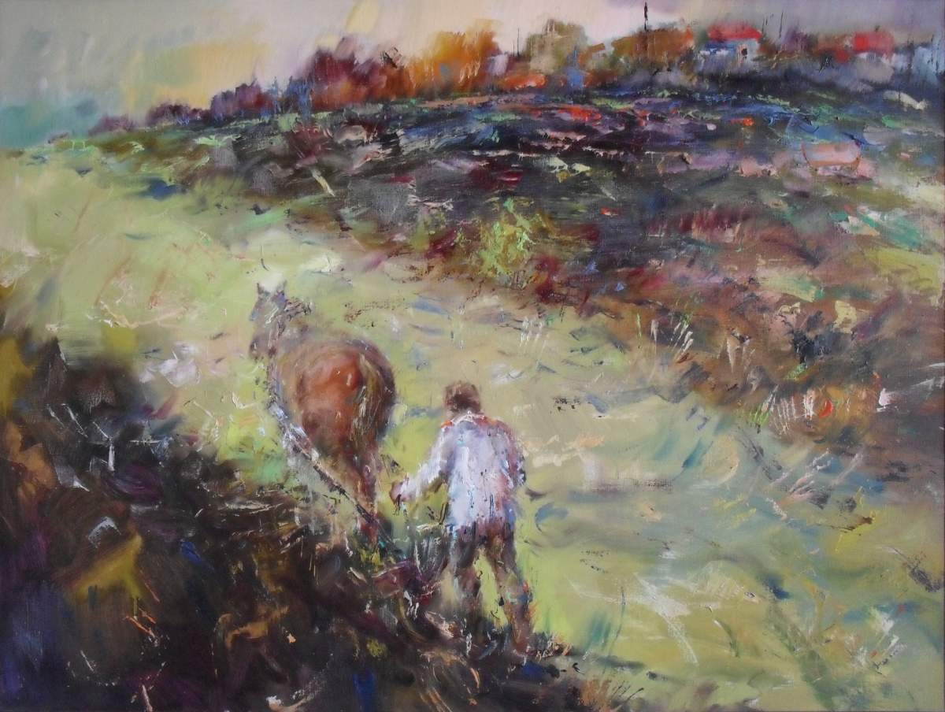 | Gheorghe Jalbă, 1966, La arat, 2000, ulei pe pânză, 600x770mm | UNIUNEA ARTIŞTILOR PLASTICI DIN REPUBLICA MOLDOVA  CENTRUL EXPOZIŢIONAL "CONSTANTIN BRÂNCUŞI"  Stimate (ă)……………………………………  Avem deosebita plăcere de a vă invita la  vernisajul expoziţiei personale de pictură  JALBĂ Gheorghe  Noiembrie 10-27, 2016  Vernisaj: Joi, 10 noiembrie 2016, ora 15:00  CENTRUL EXPOZIŢIONAL "CONSTANTIN BRÂNCUŞI"  Bd. Ştefan cel Mare şi Sfânt, nr. 3, Chişinău │ www.arta.md | Vis al nefiinţei, ulei pe pânză, 750 × 600 mm, 2003

